**ข่าวประกาศผลการตรวจพิสูจน์อาหาร**

**อย. ตรวจพบฟลูออกซีทีน ในผลิตภัณฑ์ฮันนี่ คิว เดอะ ฟลาวเวอร์   
Lot : HQF083-02052024-01 วันผลิต : 02/05/2024 วันหมดอายุ : 01/05/2026**

**+++++++++++++++++++++++++++++++**

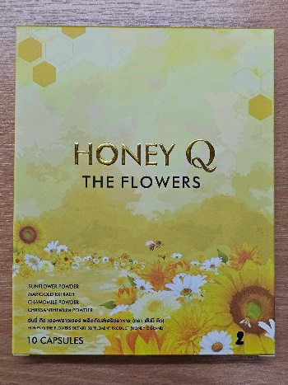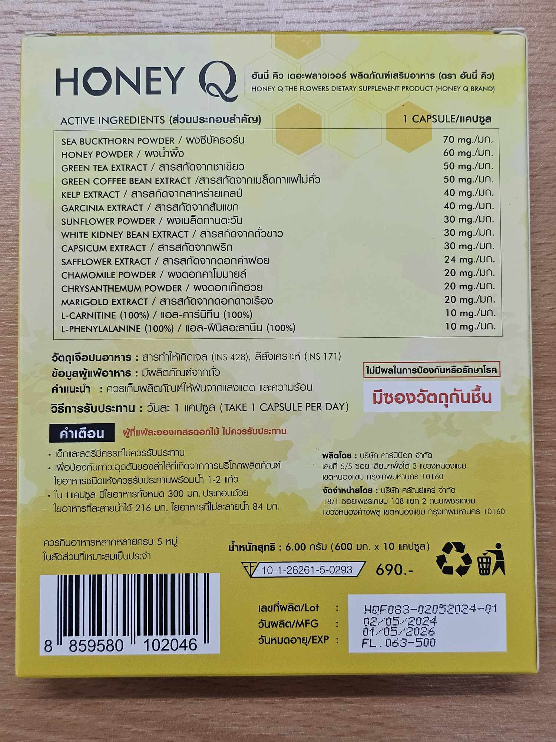

สำนักงานคณะกรรมการอาหารและยาร่วมกับกองกำกับการ 4 กองบังคับการปราบปรามการกระทำความผิดเกี่ยวกับการคุ้มครองผู้บริโภค เข้าตรวจสอบสถานที่จำหน่ายอาหาร ณ บ้านเลขที่ 168/373 หมู่ 4 ตำบลคลองพระอุดม อำเภอลาดหลุมแก้ว จังหวัดปทุมธานี และได้เก็บตัวอย่างผลิตภัณฑ์อาหารสำเร็จรูปพร้อมจำหน่าย จำนวน 1 ตัวอย่าง ส่งตรวจวิเคราะห์ที่กรมวิทยาศาสตร์การแพทย์ โดยฉลากระบุรายละเอียดผลิตภัณฑ์ ดังนี้ “ผลิตภัณฑ์ฮันนี่ คิว เดอะ ฟลาวเวอร์ ผลิตภัณฑ์เสริมอาหาร (ตรา ฮันนี่ คิว) เลขสารบบอาหาร 10-1-26261-5-0293 ผลิตโดย : บริษัท คาร์บีบ๊อก จำกัด เลขที่ 5/5 ซอย เลียบฯฝั่งใต้ 3 แขวงหนองแขม เขตหนองแขม กรุงเทพมหานคร 10160 จัดจำหน่ายโดย : บริษัท ศรัณย์แคร์ จำกัด เลขที่ 18/1 ซอยเพชรเกษม 108 แยก 2 ถนนเพชรเกษม แขวงหนองค้างพลู เขตหนองแขม กรุงเทพฯ 10160 น้ำหนักสุทธิ : 6.00 กรัม (600 มก. X 10 แคปซูล) เลขที่ผลิต/ Lot : HQF083-02052024-01 วันผลิต/MFG : 02/05/2024 วันหมดอายุ/EXP : 01/05/2026”

ผลการตรวจวิเคราะห์ผลิตภัณฑ์ดังกล่าว ตรวจพบยาแผนปัจจุบันฟลูออกซีทีน (Fluoxetine) ซึ่งเป็นยาที่มีผลต่อจิตและประสาท ใช้กับผู้ป่วยโรคซึมเศร้า โรคย้ำคิดย้ำทำ โรคกลัวและวิตกกังวล ซึ่งยานี้มีผลต่อปริมาณสารสื่อประสาทในสมอง จัดเป็นยาอันตราย ตามประกาศกระทรวงสาธารณสุข เรื่อง ยาอันตราย จึงเป็นอาหารที่มีสิ่งที่น่าจะเป็นอันตรายต่อสุขภาพเจือปนอยู่ด้วย จึงประกาศเตือนให้ประชาชนระมัดระวังในการซื้อหรือบริโภคผลิตภัณฑ์อาหารดังกล่าว ทั้งนี้ อย. และหน่วยงานที่เกี่ยวข้องอยู่ระหว่างดำเนินการตามกฎหมายกับผู้กระทำผิด

หากมีข้อสงสัยเรื่องความปลอดภัยของผลิตภัณฑ์สุขภาพ สามารถสอบถามหรือแจ้งร้องเรียนได้ที่สายด่วน อย. 1556 หรือผ่าน Line@FDAThai, Facebook : FDAThai หรือ E-mail : 1556@fda.moph.go.th ตู้ ปณ. 1556 ปณฝ. กระทรวงสาธารณสุข จ.นนทบุรี 11004 หรือสำนักงานสาธารณสุขจังหวัดทั่วประเทศ

**\*\*\*\*\*\*\*\*\*\*\*\*\*\*\*\*\*\*\*\*\*\*\*\*\*\*\*\*\*\*\*\*\*\*\*\*\*\*\*\*\*\*\*\*\*\*\***

**วันที่เผยแพร่ข่าว 2 ตุลาคม 2567 ข่าวแจก 4 / ปีงบประมาณ พ.ศ. 2568**